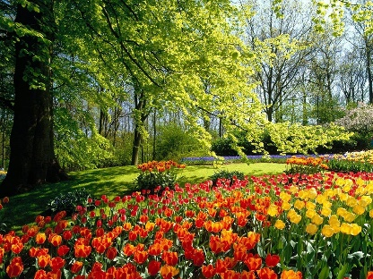

NABROJI SVA GODIŠNJA DOBA:

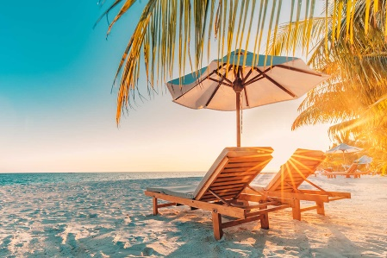
- _________________________________

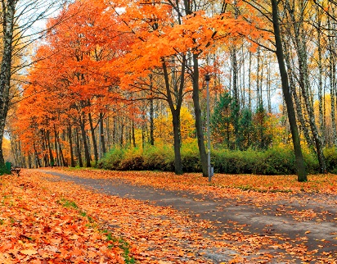
- _________________________________

- _________________________________

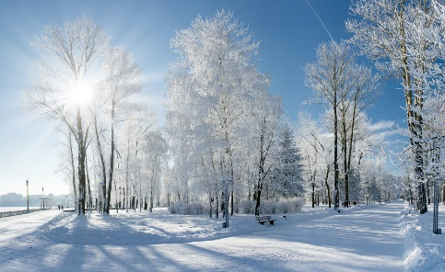

- _________________________________

- KOJE JE SADA GODIŠNJE DOBA?

__________________________________________________________

- KOJE GODIŠNJE DOBA DOLAZI POSLIJE PROLJEĆA?

_________________________________________________________

- KOJE JE NAJTOPLIJE GODIŠNJE DOBA?

__________________________________________________________

LJETO JE NAJTOPLIJE GODIŠNJE DOBA.
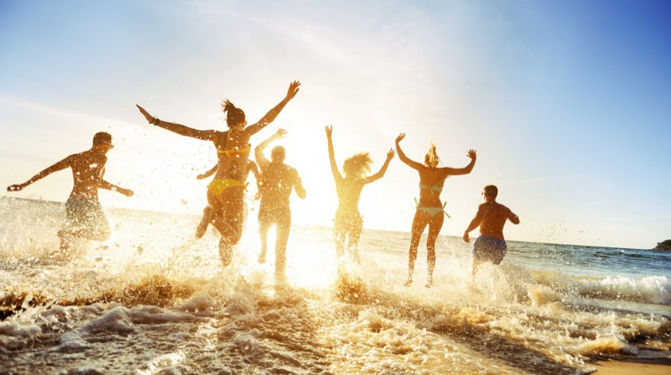
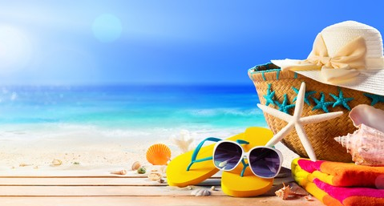
LJETO POČINJE 21.LIPNJA, A ZAVRŠAVA 23.RUJNA.

POSLIJE LJETA, DOLAZI JESEN.

PROMJENE U PRIRODI LJETI

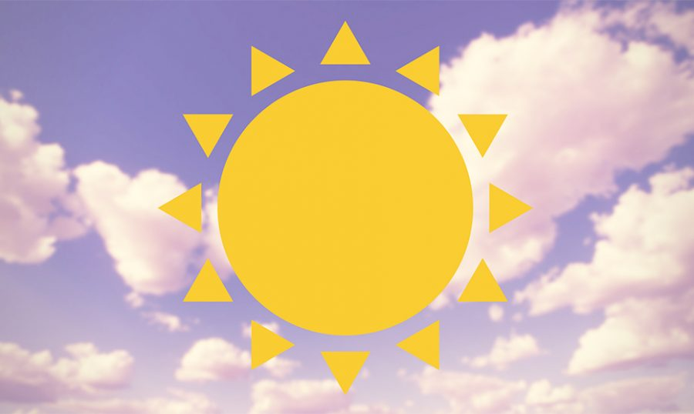
- KAKVO JE VRIJEME LJETI?

__________________________________________________

- KOJA BOJA PREVLADAVA U PRIRODI LJETI?
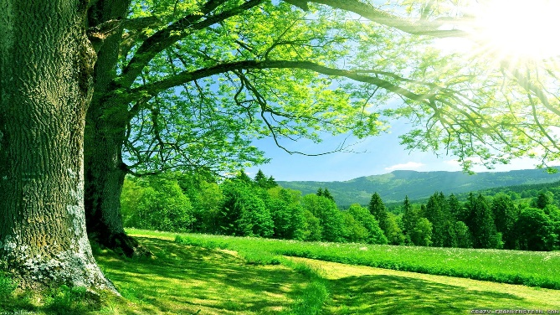

_________________________________________________
PRIRODA U LJETO:

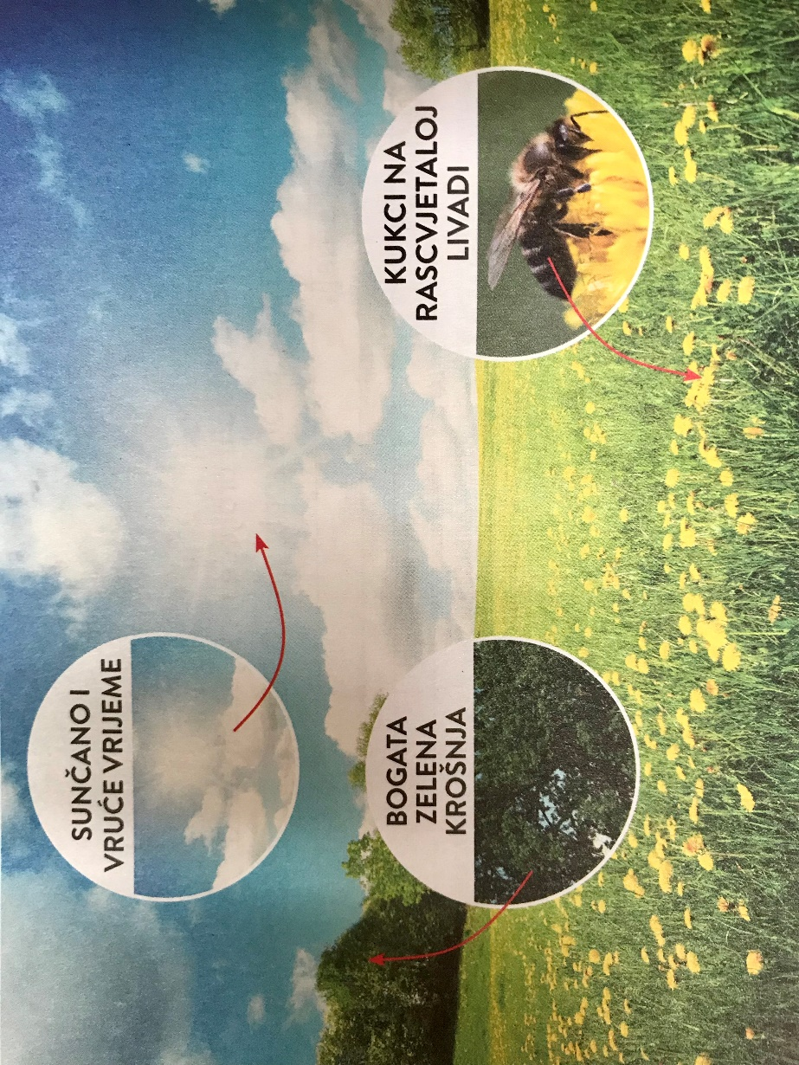

BILJKE IMAJU LISTOVE, OD CVIJETA JE SADA NASTAO PLOD (VOĆE I POVRĆE).

ŽIVOTINJE LJETI OTHRANJUJU SVOJE MLADE. TIJEKOM LJETA IMAJU MNOGO HRANE.

KOJE JE TVOJE NAJDRAŽE LJETNO VOĆE?
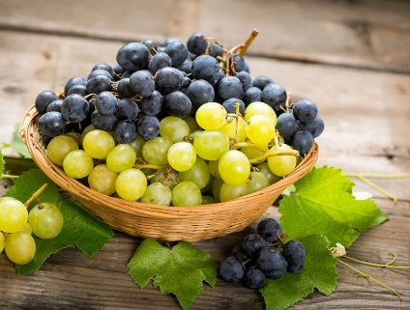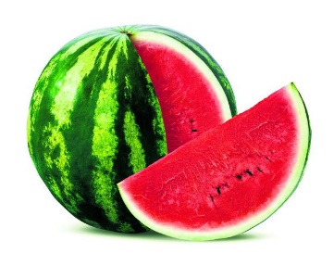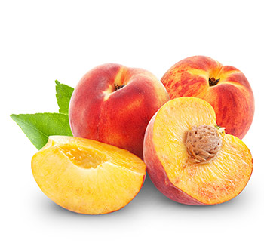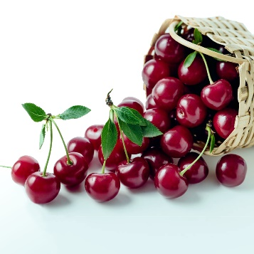

__________________________________________________

KOJE JE TVOJE NAJDRAŽE LJETNO POVRĆE?

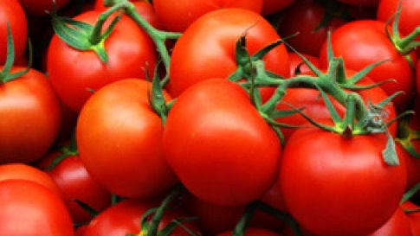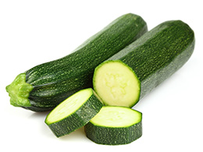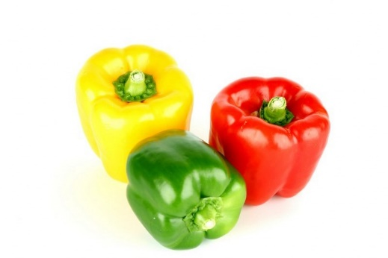

__________________________________________________

VRIJEME LJETI

- KAKVU ODJEĆU NOSIMO LJETI? ZAOKRUŽI.

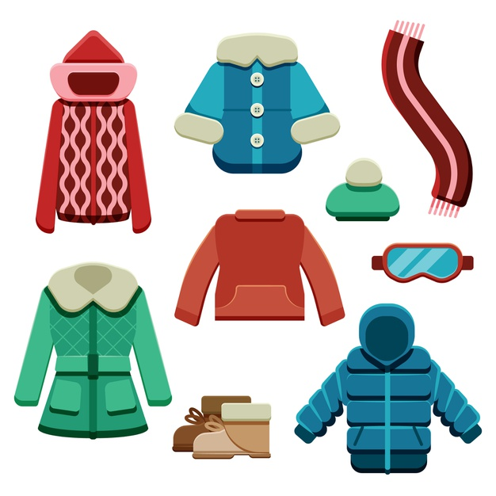

LJETI DAN TRAJE DUŽE, A NOĆ KRAĆE.

LJETI JE JAKO VRUĆE.
SUNCE JAKO GRIJE.
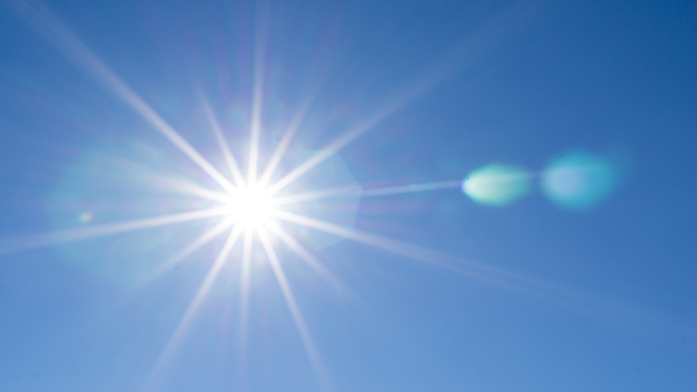

SUNCE MOŽE BITI ŠTETNO PA LJETI MORAMO DODATNO ČUVATI SVOJE ZDRAVLJE.

MORAMO SE ŠTITITI OD SUNCA !

- KAKO SE MOŽEMO ŠTITITI OD SUNCA?

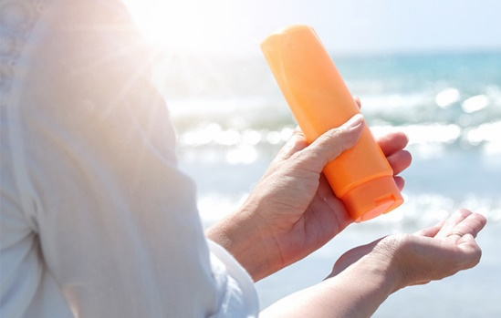

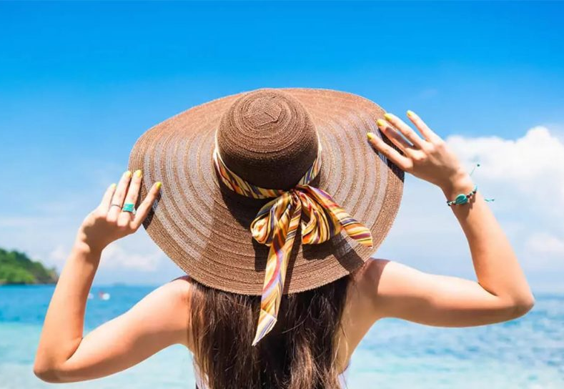

__________________________________________________

__________________________________________________

__________________________________________________

NE SMIJEMO ZABORAVITI PITI MNOGO VODE JER SE LJETI PUNO ZNOJIMO I GUBIMO PUNO VIŠE TEKUĆINE !
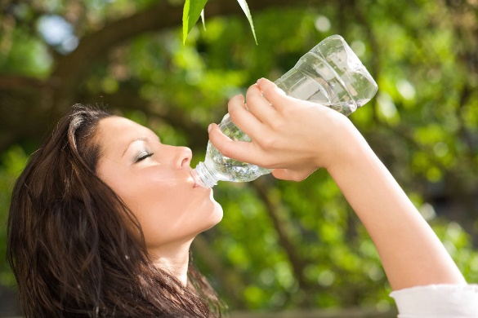

ZBOG VELIKIH VRUĆINA LJETI JE VELIKA OPASNOST OD POŽARA.
U PRIRODI SE NE SMIJE LOŽITI VATRA !
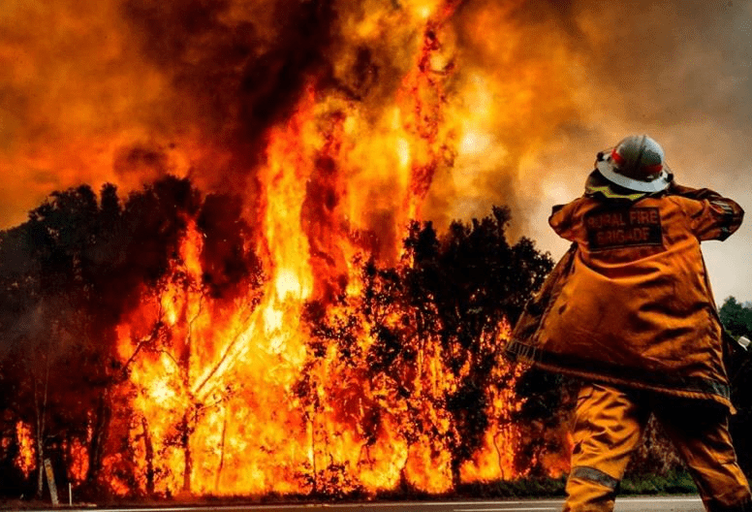

- ŠTO TI NAJVIŠE VOLIŠ RADITI LJETI ?

__________________________________________________

__________________________________________________

- IMAŠ LI NAJDRAŽI LJETNI SPORT? AKO DA, ZAOKRUŽI GA NA SLICI

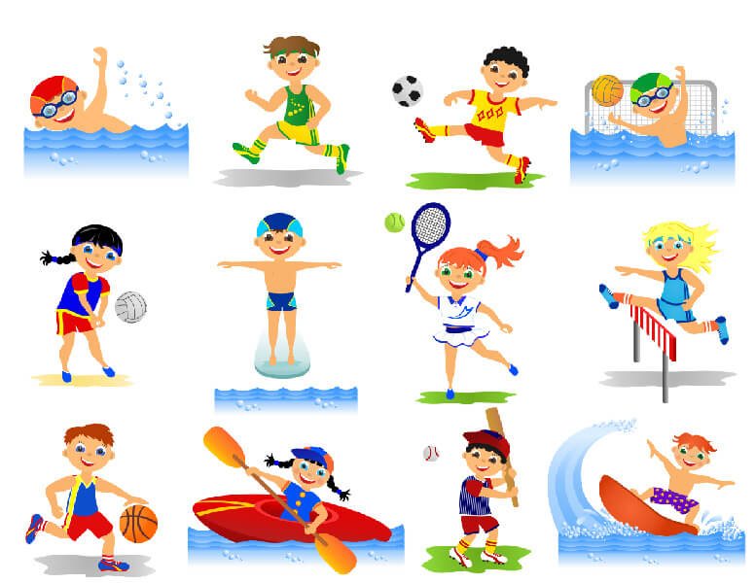

- NA CRTE ISPOD FOTOGRAFIJA NAPIŠI ŠTO LJUDI NAJČEŠĆE RADE LJETI.





